PIFO
Comité Paris-Ile-de-France-Ouest de Scrabble
c/o : Christian COUVREUR
2 allée Didier Daurat
94550 CHEVILLY LARUE

christian.pifo@noos.fr 01 77 21 44 73

AG du Dimanche 21 février 2021
Visioconférence / Audioconférence – 09H30 à 11H30
Sont présents :

- Christian COUVREUR : Président du Comité
- Claudie JEFFREDO : Vice-présidente du Comité et du club de Paris Elysées Denfert
- Jean-Philippe MAIGNEL : Vice-président du Comité et Président du club de Boulogne
- Claire BONNEAU : Trésorière et Présidente du club de Chaville
- Carine VAIS : Secrétaire du Comité

- Jean-François AUBOIN : Président du club de Bailly / Noisy-le-Roi
- Michel BULVESTRE : Président du club d’Elancourt
- Martine DMITRUK : Présidente du club de Villepreux
- Philippe FIGERE : Président du club de Saint-Germain-en-Laye et Chanteloup-les-Vignes
- Françoise FLACHON : Déléguée Promotion et Présidente du club de Courbevoie
- Mireille GANE : Représentante du club de Villepreux
- Daniel JACOBE : Président du club de Montigny-le-Bretonneux
- Myriam LIOTARD : Présidente du club de Montrouge
- Micheline MAGLIA : Présidente du club de Flins
- Marie-Claire NALENNE : Présidente du club de Nanterre et Déléguée Arbitrage
- Jean Luc ROUX : Représentant du club de Montigny-le-Bretonneux
- Jean-Georges THOUVENEL : Président du club de Bois-Colombes et Délégué Communication
- François TRAPON : Représentant du club de Dreux
- Micheline VALLET : Représentante du club de Carrières-sur-Seine

Point 1 : Accueil

Merci à tous pour avoir réussi ce nouvel exercice de réunion en visioconférence/audioconférence via Teams
Etant donnée la situation sanitaire, nous n’avons pas de visibilité quant à une date de reprise des activités en présentiel dans les clubs.
Les principaux points évoqués lors du CA fédéral du 20 février sont les suivants :
- Loi du 15 février 2021 : Au regard de la circulation élevée de l’épidémie de Covid‑19, la loi prolonge l'état d’urgence sanitaire en cours jusqu’au 1er juin 2021 au plus tard. Jusqu’à cette date, il y a de grandes chances pour qu’aucune activité ne soit autorisée dans les salles polyvalentes… Des restrictions sont prévisibles jusqu’à la fin de l’année…
- La Fédération a proposé des calendriers potentiels pour la fin de la saison 2020/2021 ; 2021/2022 ; 2022/2023 et 2023/2024, ils ont été transmis aux personnes présentes à l’issue de l’AG
- Les épreuves de Mars 2021 annulées, dont la Qualif Interclubs.
- La Finale Interclubs à Arles reportée à 2022
- Certaines salles du privé ont potentiellement la possibilité d’ouvrir mais la plupart sont réquisitionnées pour la vaccination ou les tests antigéniques ou PCR dans le cadre de la crise sanitaire
- La Fédération recherche une salle pour la finale des interclubs en 2023
- Si Vichy 2021 a lieu, il n’y aura aucune finale de Championnat de France dans le programme du fait que les qualifications n’ont pas pu se dérouler. La capacité maximum sera de 500 personnes et les critères seront précisés ultérieurement pour permettre à un nombre minimal de joueurs par série de pouvoir s’inscrire. L’Assemblée Générale de la Fédération aura lieu à Vichy si le Festival est maintenu
- Une réflexion est en cours concernant les règles de qualifications pour les joueurs si le championnat du Monde a lieu cet été à Vichy, étant donné qu’il n’y a pas eu d’épreuves ni de Championnat de France cette saison.
- La finale du Championnat de France à Bourges est reportée à 2023, elle aura lieu à Vichy en 2022.
- Le festival de la Rochelle n’aura pas lieu à la rentrée en septembre / octobre 2021
- La phase 1 aura lieu le 05 novembre 2022 au lieu du 12 novembre 2022, pour la saison correspondante
- La priorité a été donnée pour la reprise des activités en club dès que ceux-ci pourront rouvrir. En fonction de ce qu’il est possible de redémarrer, de nouvelles dates de semaines de simultanés soit en juin, soit en juillet soit en août seront planifiées
- La Fédération est actuellement en contrôle Urssaf : des argumentations sont en cours concernant la prise en compte du défraiement des arbitres et ramasseurs.
- Une nouvelle estimation de la valeur des locaux de la Fédération rue Raynouard a été effectuée à environ 1,8 million d’euros. Quelques recherches ont été effectuées afin d’avoir une idée de la valeur de nouveaux locaux plus adaptés et plus petits (surface cible de 80m2 environ) pour le siège de la Fédération dans Paris, avec une salle de réunion pour 15 personnes maximum : quelques exemples de locaux qui pourraient convenir sont évalués entre 800 000 et 1 000 000 €. La confiance a été votée au BD pour poursuivre la démarche, avec vente d’abord du Siège, puis achat ensuite d’autres locaux, après validation par le CA.
- La perte de la Fédération pour cette saison 2020/2021 devrait être comprise entre 200 000 et 300 000€.
- Plusieurs licenciés demandent que la licence qui a été payée pour l’exercice 2020/2021 soit valable jusqu’au 31/08/2022 du fait de l’activité très faible de cette saison. Moins de 10% des joueurs ayant payé leur licence cette saison jouent en ligne.
- Le fait que le chômage partiel n’ait pas été utilisé pour les salariés de la Fédération a été souligné.
- La Fédération a fait une demande de Prêt Garanti par l’Etat ou de toute subvention possible.
- Une suggestion a été faite par plusieurs Présidents de Comités de cesser de s’acharner/dépenser pour le développement de Duplitop 8 et de continuer à capitaliser sur Duplitop 7 ODS8, … Il serait préférable plutôt d’investir sur l’amélioration du site web de la Fédération et d’avoir plus de procédures automatisées comme la prise de licence en ligne.
- Globalement, les retours sont positifs concernant Duplijeu. Une demande a été faite pour mettre en place comme la possibilité d’utiliser une base de mots dédiée pour les jeunes et scolaires.
- Les commissions de la Fédération sont en recherche de volontaires pour renforcer les équipes déjà en place. Une Commission Sanitaire a été créée. Françoise a pris la tête de la Commission Juridique. Jean-Luc participe aux travaux de la Commission Finances, et fait des propositions en matière de marketing et de développement. Merci à tous pour votre implication.

Le Grand Concours de l’été a été élaboré sous la houlette de Jean François. Celui de Noël par Jean Luc. Merci à tous les deux pour cet investissement dans ces Grands Concours qui permettent à nos licenciés de continuer à faire travailler leurs neurones en ces temps difficiles. Un Grand Concours de Printemps sera proposé par Jean-Luc. Jean-François prendra le relais pour le Grand Concours de l’été 2021.

Au niveau fédéral, on peut constater une perte d’environ 23 à 25% de licenciés par rapport à la saison précédente. Concernant le Comité, nous avons à date 591 licenciés (575 dans les clubs civils et 16 dans les clubs scolaires) contre 762 la saison dernière (743 dans les clubs civils et 19 dans les clubs scolaires) soit une perte de 22.4%. Certains clubs n’ont pas redémarré et ne se sont pas ré-affilié comme Paris XV, Le Pecq, et Paris Georges Brassens. Par solidarité avec la Fédération, Stéphane Blondel a annoncé la ré-affiliation de Paris XV. Jean-Luc a annoncé pour sa part la création potentielle d’un nouveau club avec des activités sur Paris et Port-Marly, grâce notamment à de bonnes relations avec la Fédération Française des Echecs. A suivre dès que la situation sanitaire le permettra

A ce jour, nous sommes toujours sans nouvelles du club de Mantes-la-Ville. Le club a été créé au mois de mars 2019 et il n’y a toujours aucun licencié enregistré. Ce club sera donc de fait supprimé sur le site fédéral et sur le site du Comité.

Pour les personnes intéressées, le club de Septeuil organise par Skype des parties de scrabble en duplicate aux horaires habituels du club : n’hésitez pas à contacter Laurent Saul pour toute information complémentaire. Frédéric François continue par ailleurs à animer des parties via Zoom. Merci à eux.

Vous trouverez, ci-dessous, le tableau à jour sur le nombre de licenciés.

Point sur les licenciés au 21/02/2021

Code Club | Club | Licenciés | Licenciés | Licenciés | Licenciés
 |  | 2017/2018 | 2018/2019 | 2019/2020 | 2020/2021
 |  |  |  |  | au 21/02/21
H00 | Comité | 4 | 2 | 1 | 0
H01 | Montrouge | 38 | 42 | 42 | 31
H02/HJ02 | Elancourt | 32 | 46 | 47 | 35
H03 | Maisons-Laffitte | 13 | 12 | 10 | 8
H04 | Bougival | - | 8 | 9 | 12
H05 | Paris Elysées Denfert | 58 | 68 | 86 | 74
H06 | Houilles Carrières-sur-Seine | 5 | 5 | 9 | 10
H07 | Châtenay Malabry | 8 | 8 | 8 | 9
H08/HJ08 | Saint-Germain-en-Laye / Chanteloup | 38 | 39 | 40 | 28
H09 | Montigny-le-Bretonneux | 65 | 69 | 68 | 48
H10 | Bailly Noisy-le-Roi | 7 | 10 | 11 | 10
H11 | Flins | 17 | 17 | 17 | 13
H12 | Neauphle-le-Château | 17 | - | - | -
H13 | Versailles | 18 | 17 | 18 | 15
H14 | Chaville | 47 | 49 | 47 | 31
H15 | Nanterre | 26 | 29 | 30 | 30
H17 | Paris Saint-Exupery | 23 | 9 | 11 | 11
H18 | Paris-Ravel | 27 | 31 | 30 | 20
H19 | Carrières-sur-Seine | 13 | 9 | 10 | 12
H20 | Septeuil | 19 | 14 | 15 | 13
H21 | Vanves | 9 | 10 | 11 | 6
H22 | Villepreux | 36 | 36 | 37 | 26
H23 | Bois-Colombes | 18 | 19 | 20 | 16
H24 | Boulogne | 26 | 28 | 29 | 26
H25 | Meudon | 15 | 14 | 11 | 9
H26 | Courbevoie | 31 | 31 | 36 | 34
H27 | Maule | 18 | 16 | 17 | 12
H28 | Dreux | 10 | 11 | 13 | 13
H29 | Paris XV | 8 | 7 | 11 | -
H30 | Paris Tour Eiffel | 25 | 26 | 29 | 23
H31 | Le Pecq | 12 | 9 | 8 | -
H32 | Mantes-la-Ville | - | 1 | 1 | -
H33 | Paris Georges Brassens | - | 1 | 11 | -
Sous-total clubs civils |  | 683 | 693 | 743 | 575
HI01 | Meudon | 15 | 9 | 9 | 7
HI03 | Saint-Lambert-des-Bois | 1 | 1 | 1 | 0
HS09 | Meudon | 0 | 0 | 0 | 0
HS12 | Meudon | 14 | 6 | 9 | 9
HS19 | La Garenne Colombes | 0 | 0 | 0 | 0
HS32 | Colombes | 0 | 0 | 0 | 0
HS36 | Paris | - | 0 | 0 | 0
HS40 | Paris | - | - | - | 0
HS41 | Trappes | - | - | - | 0
Sous-total clubs scolaires |  | 30 | 16 | 19 | 16
Total Général |  | 713 | 709 | 762 | 591

Merci à tous et à toutes pour l’engagement passé, présent et futur, dans vos clubs respectifs.

Point sur l’activité au 21/02/2021

Dans le tableau qui suit, ne figurent pas les tournois catégoriels et les tournois par paires

Tournois | 2016/2017 | 2017/2018 | 2018/2019 | 2019/2020 | 2020/2021
 | Nombre de joueurs | Nombre de joueurs | Nombre de joueurs | Nombre de joueurs | Nombre de joueurs
Tournois homologables (hors TH2 catégoriels et Paires)
Montrouge TH3 | 153 | 184 | 181 | 213 | Annulé
Boulogne TH3 | 121 | 103 | 117 | Annulé
Chaville TH3 | 158 | 152 | 137 | 154 | Annulé
Elancourt TH2 | 66 | 75 | 51 | Annulé
Courbevoie TH2 | - | 28 | 53 | 52
Courbevoie / Rueil Malmaison TH3 | 100 | 130 | 108 | Annulé
Meudon TH2/TH3 PO | 57 | 71 | 82 | Annulé
Meudon TH3 | 138 | 148 | 141 | Annulé
Championnat Départemental 75 | 69 | 70 | 82 | 59 | Annulé
Championnat Départemental 78 | 93 | 119 | 85 | 96 | Annulé
Championnat Départemental 92 | 60 | 57 | 56 | 79 | Annulé
Championnat Régional | 142 | 147 | 149 | 144 | Annulé
Tournois par centres (nombre de joueurs ayant joué dans le comité)
Phase 1 | 171 | 178 | 187 | 182 | Annulée
Phase 2 | 173 | 151 | 175 | 152 | Annulée
Phase 3 | 89 | 96 | 98 | 95 | Annulée
Simultané National avec Handicap | 163 | 156 | 48 (Neurodon) | 27 (Neurodon) | Annulé
Simultané Mondial | 250 | 258 | 230 | 268 | Reporté
Simultané Mondial de Blitz | 73 | 73 | 56 | 60 | Annulé
Simultané Mondial Semi Rapide | 98 | 92 | 97 | Annulé | Reporté
Qualifs Vermeils 1 | 185 | 173 | 192 | 177 | 129
Qualifs Vermeils 2 (Simultané Verdiam) | 156 | 166 | 173 | 158 | Annulées
Championnat IdF en PO | 91 | 97 | 68 | Annulé
Qualifications Interclubs | 42 équipes | 41 équipes | 43 équipes | Annulées | Annulées
Epreuves Jeunes et Scolaires (hors finale des Championnats de France)
Championnat d'Académie | 21 | 14 | 19 | Annulé
Concours des Ecoles (Finale) | 31 | 32 | 0 | 0
Tournois en classique (hors finale des interclubs)
Tournoi classique de Courbevoie | 22 | 28+16 | 19+12 | 20
Tournoi classique de Boulogne | 28+22 | 26+16 | 16 | 22+16
Tournoi classique de Paris Saint-Exupéry | 20 | - | 12+26 | 23+23+13
Tournoi classique de Chaville | - | - | 20+24+14+20 | 24+17
Interclubs Régionaux en classique | 7 équipes | 7 équipes | 9 équipes | 8 équipes | Annulés

Pour cette saison, la seule épreuve qui a pu se dérouler avec le respect des règles sanitaires est la qualification Vermeils/Diamants/Rubis.
Nous attendons d’avoir plus de vision sur les conditions sanitaires pour l’organisation éventuelle du simultané mondial qui est replanifié le dimanche 25 avril 2021. Le semi rapide est reporté au mois de juillet.

Point 2 : Secrétariat

Pas de remarques sur le compte rendu de l’AG du 07/12/2019 qui est donc approuvé.

Point 3 : Communication – Promotion

Il n’y a pas eu de candidatures pour aider sur la refonte du site PIFO. Certains pages du site ne sont plus mises à jour car elles ne sont consultées par personne.
Certaines photos sur le trombinoscope sont anciennes. Les personnes désirant envoyer des photos plus récentes peuvent le faire.

Point 4 : Tournois et compétitions diverses

Planning / Localisation des épreuves pour la saison 2020/2021

oct-20
Lundi 5 au Vendredi 9 | Semaine Fédérale de Simultanés | Dans les Clubs
Samedi 10 | Qualifications Vermeils | Chaville, Courbevoie, Dreux, Elancourt, Maule, Paris Elysées Denfert
Dimanche 18 | TH de Montrouge | Montrouge Tournoi Annulé

nov-20
Samedi 7 | Phase 1 | Boulogne, Chaville, Dreux, Montigny-le-Bretonneux, Paris Elysées Denfert, Saint-Germain-en-Laye, Epreuve annulée
Lundi 9 au Vendredi 13 | Semaine Fédérale de Simultanés | Dans les clubs Epreuve annulée
Samedi 21 | Tournoi Classique | Courbevoie Epreuve annulée
Dimanche 29 | Phase 2 | Chanteloup-les-Vignes, Chaville, Septeuil Epreuve annulée
déc-20
Samedi 5 | Simultané Mondial de Blitz | Chaville, + ? Epreuve annulée
Dimanche 6 | Championnat Départemental 92 | Nanterre Epreuve annulée
Dimanche 13 | Phase 3 | Rueil-Malmaison Epreuve annulée
janv-21
Samedi 2 | Tournoi Classique | Boulogne-Billancourt Epreuve annulée
Samedi 9 | Simultané Mondial | Boulogne, Chaville, Elancourt, Maule, Saint-Germain-en-Laye + ? Epreuve annulée
Samedi 23 | Simultané National Vermeils Diamants Rubis | Chaville, Elancourt, Flins, Saint-Germain-en-Laye, + ? Epreuve annulée
Lundi 25 au Vendredi 29 | Semaine Fédérale de Simultanés | Dans les clubs Epreuve annulée
févr-21
Samedi 6 | Qualifications Interclubs en Classique | Boulogne-Billancourt Epreuve annulée
Dimanche 7 | Championnat Régional + Simultané TH3 fédéral | Elancourt Epreuve annulée
mars-21
Samedi 6 | Tournoi Classique | Boulogne-Billancourt Epreuve annulée
Dimanche 7 | TH de Chaville | Chaville Epreuve annulée
Lundi 15 au Vendredi 19 | Semaine Fédérale de Simultanés | Dans les clubs Epreuve annulée
Dimanche 21 | Qualifications Interclubs | Montrouge Epreuve annulée
Dimanche 28 | TH de Boulogne-Billancourt | Boulogne-Billancourt Epreuve annulée
avr-21
Lundi 20 au Vendredi 24 | Semaine Fédérale de Simultanés | Dans les clubs
Dimanche 25 | Simultané Mondial | Chaville, + ?
juin-21
Samedi 5 et Dimanche 6 | Festival de Meudon | Meudon
Lundi 7 au Vendredi 11 | Semaine Fédérale de Simultanés | Dans les clubs
Samedi 12 | Masters en Classique | Boulogne-Billancourt

Le tournoi de Boulogne est annulé pour la 2ème année consécutive…

Point 5 : Scrabble scolaire

La saison dernière et cette saison étaient des saisons blanches. Un des regrets est que certains juniors n’auront pas pu faire de compétitions dans cette catégorie.
La Fédération prévoit des parties spécifiques commentées en visioconférence pendant les vacances scolaires les lundis, mercredis et vendredis à 14h30.

Point 6 : Scrabble classique

Dans le cas où ce serait possible, le tournoi des Masters en classique du samedi 12 juin 2021 sera remplacé par un Tournoi classique

Point 7 : Clubs

Un remerciement particulier à Micheline Vallet pour son aide au club de Maisons-Laffitte.

Plusieurs clubs ont décidé de ne pas faire payer de cotisations à leurs licenciés cette saison vis-à-vis du contexte.

Point 8 : Comptes du Comité

Trésorerie | Au 31/08/19 | Au 31/08/20
Livret A associatif | 29 240.06 € | 29 467.41 €
Compte courant | 1 687.25 € | 9 104.79 €
Total | 30 927.31 € | 38 572.20 €

Le détail des dépenses et des recettes à date, en regard du budget prévu, est présenté dans les tableaux qui suivent.
Les recettes réalisées au 31/08/2020 sont plus importantes que les dépenses du fait qu’aucunes subventions en fin de saison n’ont été versées. Le bureau a décidé en début de saison de prendre en charge la part comité des licences pour la saison 2020/2021.
Les redevances fédérales concernant les simultanés permanents concernent les 4 derniers mois de l’année précédente et les premiers mois de cette saison.
Le don aux œuvres concerne le don que le Comité a fait à la « Ligue contre le Cancer » afin de respecter les volontés de Framboise Leclerc.

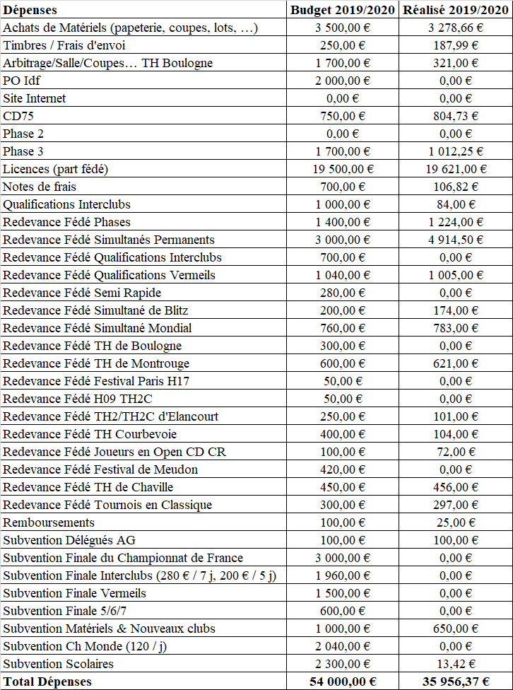

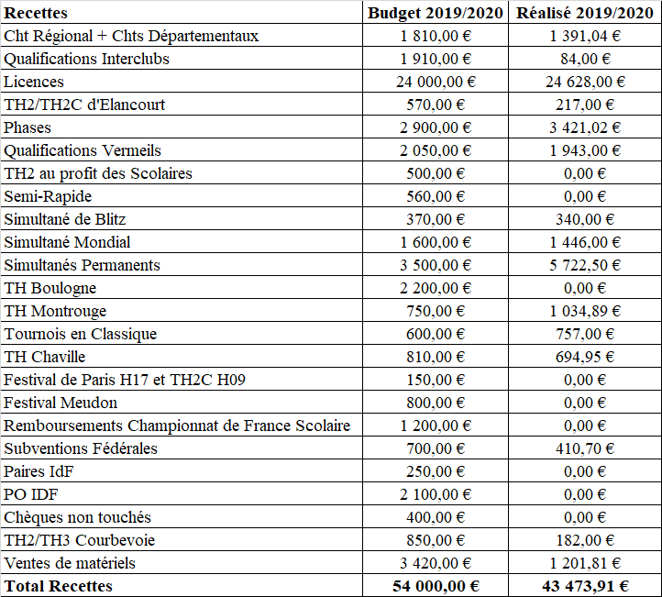

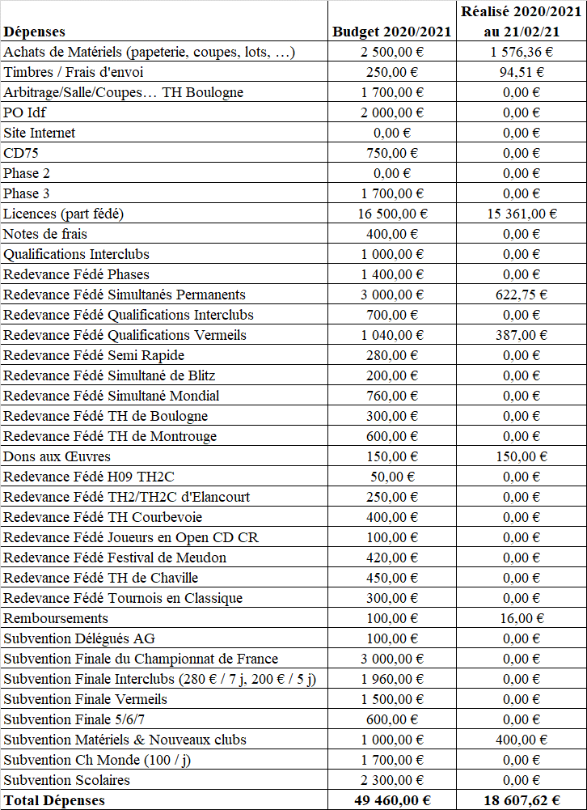

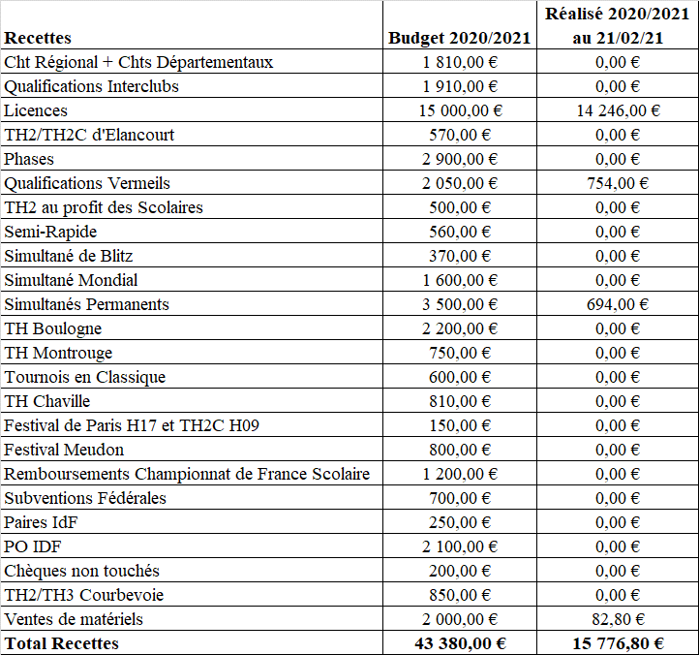

Point 9 : Questions et conclusion

La séance est levée à 11h30, aucun autre point n’étant abordé.

Annexe 1 :
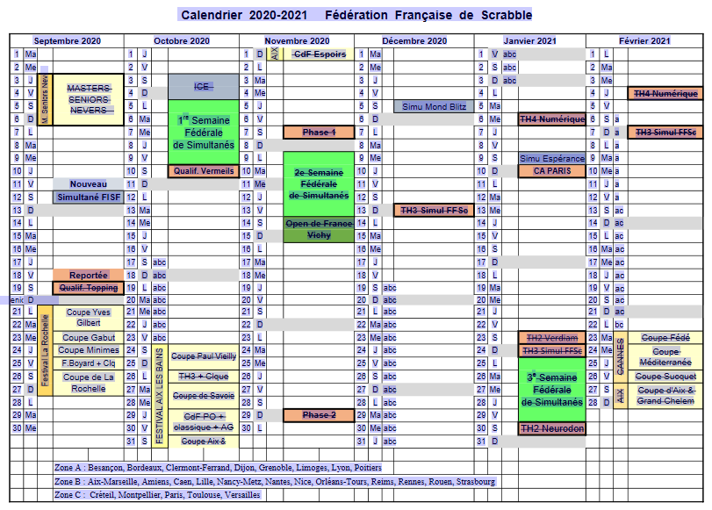

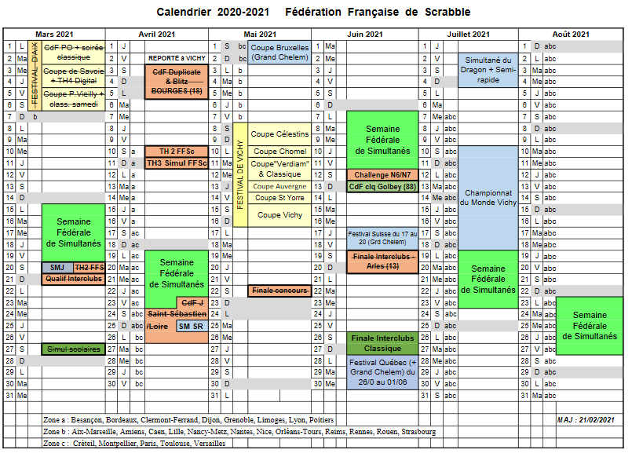

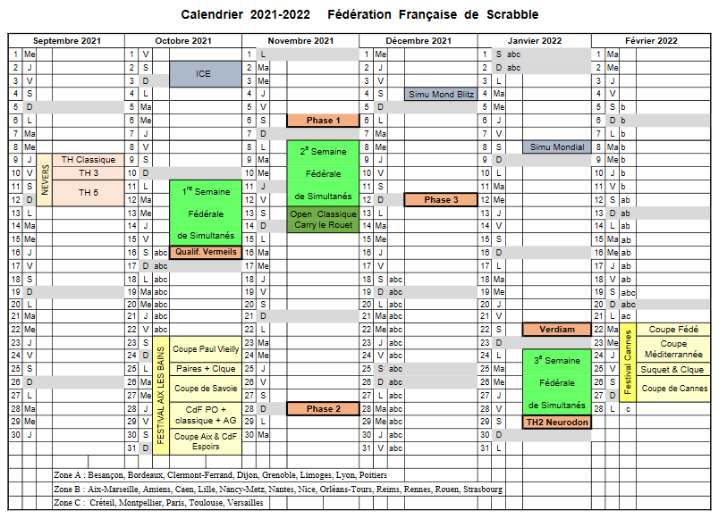

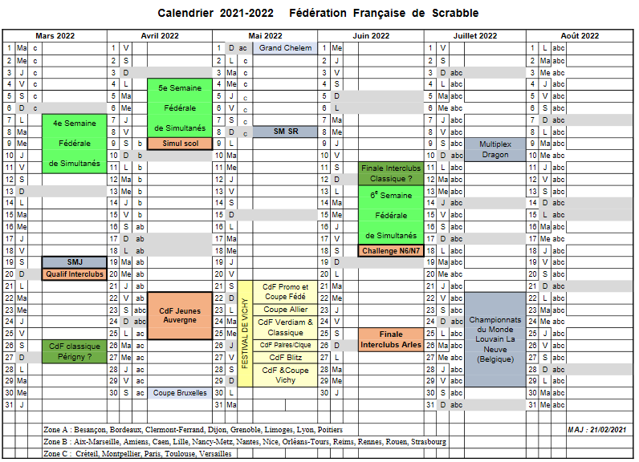

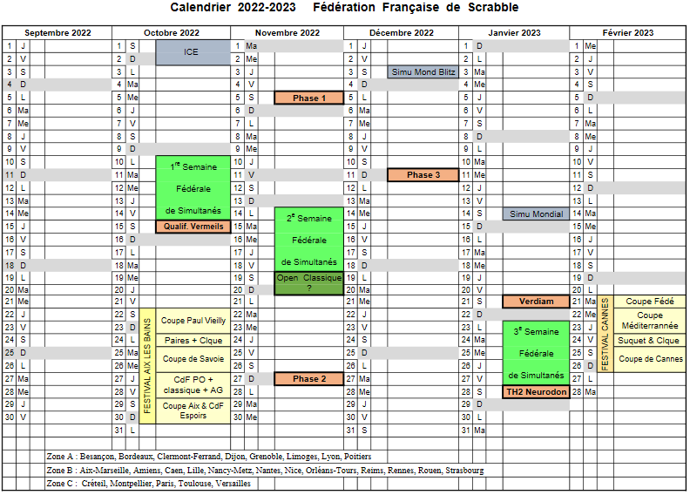

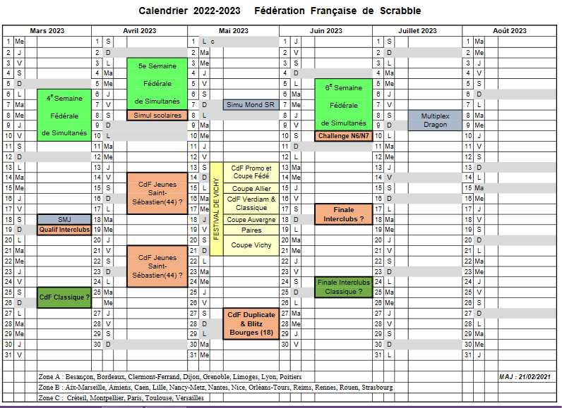

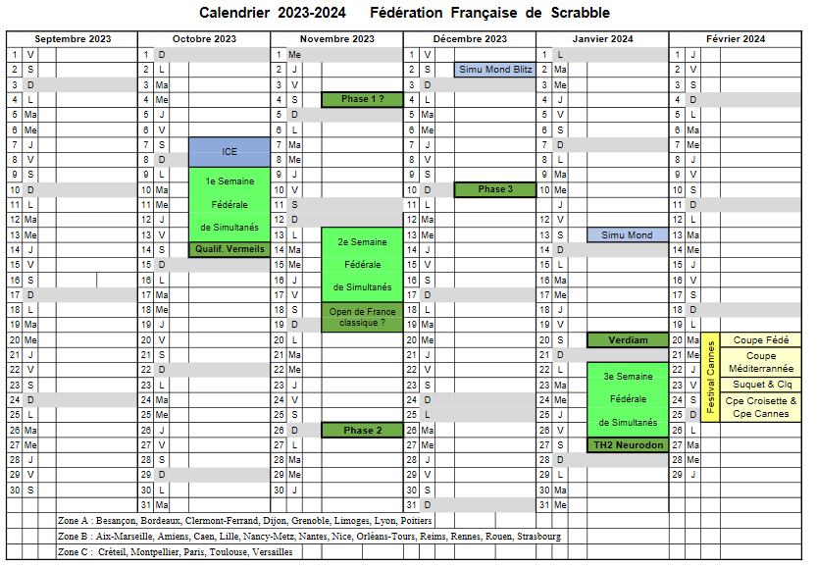

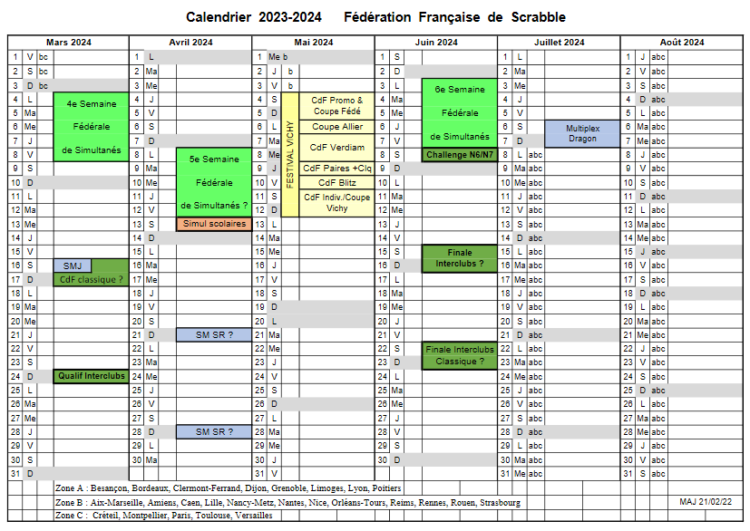

Annexe 2 :
Commissions F.F.Sc.

Commission Sanitaire
Missions :
- établissement des protocoles sanitaires pour les séances de club et les tournois/festivals, adaptés à la situation sanitaire du moment et à nos spécificités scrabblesques (nettoyage des tables et des jeux, manipulation de papiers, distances, etc..)

- vigilance quant au respect de ces protocoles
- contrôle des conditions de réouverture des clubs
- conseil auprès des responsables de clubs ou de tournoi
- établissement d’une conduite à tenir en cas d'accident ou de malaise
- conseil sur le contenu des trousses à pharmacie dans les festivals/tournois
- réponses circonstanciées aux questions des licenciés et responsables portant sur l'hygiène ou la santé (ex. choix des masques...)
- Président : Éric Mazoyer
- Membres : Michaël Macquart
- Membre consultant : Marie-Claude Derosne
Commission Informatique
Missions :
- Force de proposition pour les outils informatiques internes de gestion des tournois et des résultats,
- Proposition d’améliorations pour les outils informatiques de communication interne,
- Test des nouveaux outils,
- Réflexion sur le développement du site web de la FFSc, en application du RGPD et pour un accès attractif pour le grand public,

- Étude du développement du logiciel DupliTop,
- Soutien aux informaticiens : information sur leur travail, analyse des difficultés rencontrées et proposition de solution.
- Président : Maxime Battefort
- Membres : Marc Demoures, Alain Mareschal, Vincent Cointault
- Membre consultant : Patrice Bulat

Commission Juridique
Missions :
- Étude des possibilités de création de nouvelles structures et activités au sein de la FFSc (écoles de Scrabble, centres de formation à l’animation Scrabble...),

- Étude des possibilités de participation à certains types d’emploi (services civiques ou autres)
- Mise à jour des statuts et du règlement intérieur,
- Conseil dans les relations avec Mattel, Larousse,…,
- Réponse à des questions ponctuelles en lien avec le domaine juridique.
- Président : Françoise Flachon
- Membres : Emmanuel Jos
- Membre consultant :

Commission Classements et Tournois
Missions :
- Rédaction des règlements des épreuves officielles,
- Établissement des modes de calcul des points attribués aux participants à ces compétitions, en lien avec la FISF,

- Publication du classement national des joueurs,
- Contrôle de l’application des critères de qualification pour le Championnat du Monde Elite et publication de la liste des joueurs qualifiés,

- Élaboration d’une charte pour les épreuves digitales,
- Mise à jour de la charte pour les épreuves en multiplex,
- Définition du rôle du délégué fédéral,
- Organe de recours en cas de litige sur le calendrier des tournois.
- Président : Jean DOL
- Membres : Yann Melnotte, Jérôme Pascal, Francine Massin
- Membre consultant : Joan Controu

CARL Commission Arbitrage, Règlement et
Logistique
Missions :
- Garante de l’application du règlement de jeu, conformément aux décisions et directives de la FISF,
- Réflexion sur les évolutions souhaitables du règlement du jeu,
- Rédaction d’un règlement de jeu simplifié,
- Constitution d’une commission de recours en cas de litige afférent au jeu proprement dit ou à l’arbitrage

- Formation et validation des arbitres fédéraux,
- Centralisation des documents existants dans les comités et clubs et mise à disposition de tous les responsables,

- Évaluation régulière des arbitres,
- Publication de la liste des arbitres fédéraux et mises à jour systématiques,
- Organisation de l’arbitrage des épreuves et compétitions gérées par la FFSc,
- Préparation et organisation matérielle des épreuves et compétitions gérées par la FFSc,
- Toute question relative à l’arbitrage et aux arbitres.
- Président : Didier Coppens
- Membres : Christiane GOUTTARD, Mireille GANE, Claude BOUCARD pour l’arbitrage ;
Simon GRUCHOT, Michelle COHARD, Michel STEINER pour le règlement ;
Gérard CARRY, Daniel LAPORTE, Jean-Paul ELOY (dit Paulo) pour la logistique.
- Membres consultants :

Commission Finances

Missions :
- Suivi de la gestion de la FFSc,
- Analyse de postes budgétaires de la FFSc (comptabilité analytique),
- Aide et conseil dans le domaine des grandes décisions financières,
- Aide à l’élaboration des budgets prévisionnels,
- Détermination des perspectives financières et propositions prospectives en fonction des besoins de fonctionnement et de développement de la FFSc

- Mise à jour du règlement financier, soumis à l’approbation du Conseil d’Administration.
- Président : Rémy Boeuf
- Membres : Roger Combes, Nadine Depuydt, Lionel Filet, Jean-Marc Delcourt, Jean-Luc Roux
- Membre consultant : Sylvie Guillemard

